PaymentESP
ระบบสร้าง QR PromptPay บน ESP32 พร้อมจอสัมผัส TJC
คู่มือการใช้งานระบบ และเอกสารทางเทคนิค (Coding Documentation)
เอกสารฉบับสมบูรณ์ครอบคลุมทั้งวิธีใช้งานระบบสำหรับผู้ใช้งานทั่วไป และรายละเอียดโครงสร้างโค้ด/สถาปัตยกรรม/ปัญหาที่พบระหว่างพัฒนา สำหรับผู้พัฒนาต่อ พร้อมแผนภาพประกอบ

ส่วนที่ 1 — คู่มือการใช้งานระบบ

1. ภาพรวมระบบ
PaymentESP เป็นระบบสร้าง QR PromptPay ที่ทำงานบนบอร์ด ESP32 DevKit V1 จริง พร้อมจอสัมผัส TJC4832T135 (3.5 นิ้ว, ความละเอียด 480x320 พิกเซล) ออกแบบมาสำหรับใช้งานเป็นตู้/จุดรับชำระเงินอัตโนมัติที่ทำงานได้อย่างอิสระ ไม่จำเป็นต้องพึ่งคอมพิวเตอร์หรืออุปกรณ์อื่นตลอดเวลา
ความสามารถหลักของระบบมีดังนี้:
- สร้าง QR PromptPay แบบ Static (ไม่ระบุยอดเงิน ใช้ซ้ำได้เรื่อยๆ) และ Dynamic (ระบุยอดเงินตายตัวต่อ 1 QR)
- หน้าเว็บตั้งค่า (Web Setup) สำหรับกรอก WiFi และ PromptPay ID ผ่านมือถือ/คอมพิวเตอร์ โดยไม่ต้องเขียนโค้ดใหม่
- รับ SMS แจ้งเตือนเงินเข้าแบบเรียลไทม์ผ่านบริการ P-Points ตรวจสอบอัตโนมัติทุก 5 วินาที
- สั่งพัลส์สัญญาณไฟฟ้าออกทาง GPIO เมื่อมีเงินเข้า เพื่อควบคุมอุปกรณ์ภายนอก เช่น เครื่องนับเหรียญ ตู้หยอดเหรียญ หรือรีเลย์ควบคุมอุปกรณ์ไฟฟ้า
- บันทึก Log เหตุการณ์ QR และส่ง REST POST Webhook แจ้งระบบภายนอกได้
- รองรับการทดสอบผ่าน Serial SMS Simulator โดยไม่ต้องมีเงินเข้าจริง เหมาะสำหรับพัฒนา/ดีบัก
นอกจากตัวบอร์ดจริงแล้ว ยังมี Local Dashboard ซึ่งเป็นเว็บเซิร์ฟเวอร์ที่รันบนคอมพิวเตอร์ (Node.js) สำหรับตั้งค่าและทดสอบระบบในวงแลนเดียวกัน โดยไม่ต้องมีฮาร์ดแวร์ ESP32 ต่ออยู่ก็ได้ เหมาะสำหรับพัฒนาและทดสอบ Logic ก่อนนำไปใช้งานจริงบนบอร์ด
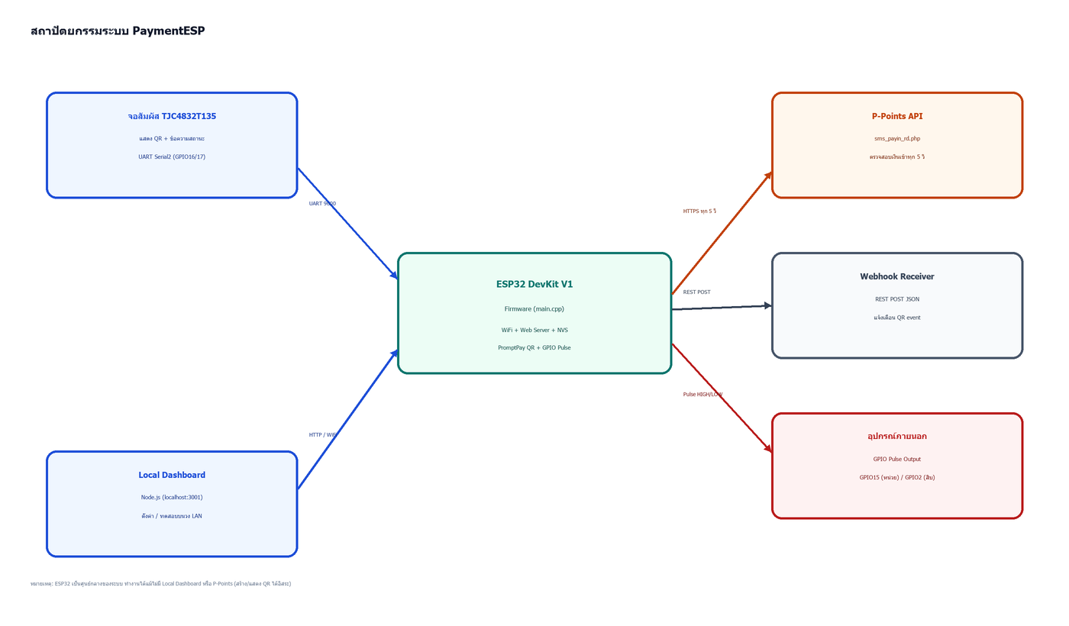
ภาพที่ 1: สถาปัตยกรรมรวมของระบบ PaymentESP — ESP32 เป็นศูนย์กลาง เชื่อมต่อกับจอแสดงผล, Local Dashboard, บริการ P-Points และอุปกรณ์ภายนอกผ่าน GPIO

2. การเชื่อมต่อฮาร์ดแวร์
อุปกรณ์ที่เกี่ยวข้องและขาที่ใช้งานบน ESP32 DevKit V1 มีดังนี้:
อุปกรณ์ | ขา ESP32 | หมายเหตุ
จอสัมผัส TJC4832T135 (RX) | GPIO17 (TX2) | ต่อไขว้: TX ของ ESP32 ไป RX ของจอ
จอสัมผัส TJC4832T135 (TX) | GPIO16 (RX2) | ต่อไขว้: RX ของ ESP32 ไป TX ของจอ
จอสัมผัส TJC4832T135 | 5V / GND | ต้องใช้ไฟเลี้ยงแยก ไม่ดึงจากขา 3.3V ของ ESP32 และต้องมีสาย GND ร่วมกันเสมอ
Pulse ขา 'หน่วย' (1 บาท/พัลส์ หรือหลักหน่วยในโหมด 2-pin) | GPIO15 | Output — ค่า default ของระบบ
Pulse ขา 'สิบ' (หลักสิบในโหมด 2-pin เท่านั้น) | GPIO2 | Output — บอร์ดบางรุ่นต่อกับ LED บนบอร์ดด้วย จะกระพริบตามไปด้วย
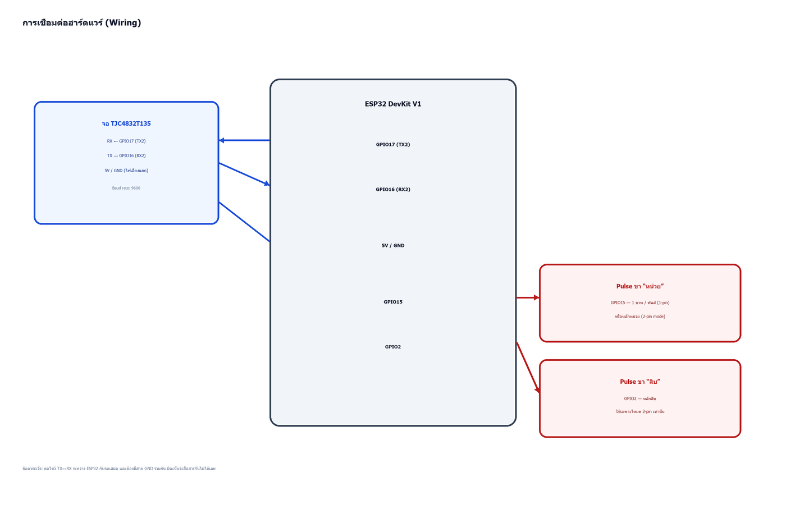
ภาพที่ 2: แผนผังการต่อสายระหว่าง ESP32 กับจอสัมผัสและขา Pulse Output
ความเร็วสื่อสาร (Baud rate) ของจอ TJC ปัจจุบันตั้งไว้ที่ 9600 (ปรับลดจากค่าที่ออกแบบไว้เดิม 115200 เพื่อให้ตรงกับโปรเจกต์ default ของจอที่ยังไม่ได้อัปโหลดโปรเจกต์ custom เข้าไป) — ดูรายละเอียดเชิงลึกในส่วนที่ 2 หัวข้อ 'การจัดการจอแสดงผล'
จุดที่ต้องระวังเป็นพิเศษ: สาย TX/RX ต้องต่อไขว้กันเสมอ (TX ฝั่งหนึ่งไปหา RX อีกฝั่งหนึ่ง) และต้องมีสาย GND เชื่อมร่วมกันระหว่าง ESP32 กับจอด้วย — ถ้าลืมต่อ GND เพียงเส้นเดียว จอกับ ESP32 จะสื่อสารกันไม่ได้เลยแม้สาย TX/RX จะถูกต้องแล้วก็ตาม เป็นจุดที่พลาดกันบ่อยที่สุด

3. การตั้งค่าเริ่มต้น

3.1 การเตรียมเครื่องมือพัฒนา
ระบบใช้ PlatformIO (ส่วนขยายของ VS Code) ในการคอมไพล์และอัปโหลดเฟิร์มแวร์ ต้องติดตั้งไดรเวอร์ของชิป USB-to-UART บนคอมพิวเตอร์ก่อนเสมอ มิฉะนั้น Windows จะไม่แสดง COM Port ให้เลือกเวลาเสียบสาย USB
- บอร์ด ESP32 DevKit V1 ส่วนใหญ่ใช้ชิป CP2102 (Silicon Labs) — ดาวน์โหลดไดรเวอร์ 'CP210x Universal Windows Driver' จากเว็บ Silicon Labs
- ติดตั้งไดรเวอร์เสร็จแล้วแนะนำให้ restart เครื่องคอมพิวเตอร์ก่อนเสียบบอร์ดใหม่อีกครั้ง
- เช็คว่าเจอ COM Port แล้วหรือยังได้จาก Device Manager (มองหา 'Silicon Labs CP210x USB to UART Bridge')

3.2 การ Build และ Upload Firmware
pio run -e esp32dev # build firmware
pio run -e esp32dev -t upload # build และ flash เข้าบอร์ด
pio device monitor -b 115200 # เปิด Serial Monitor เพื่อดู log
หากต้องการล้างค่าที่บันทึกไว้ในบอร์ดทั้งหมด (WiFi, PromptPay ID, Webhook) เช่น ตอนที่บอร์ดมีอาการ WiFi Access Point ไม่ยอมปล่อยสัญญาณ ให้ใช้คำสั่ง erase ก่อน แล้วค่อย upload firmware ใหม่:
pio run -e esp32dev -t erase # ล้างข้อมูลทั้งหมดในบอร์ด (ไม่สามารถย้อนคืนได้)
คำสั่งนี้จะลบข้อมูล WiFi/ค่าตั้งค่าทั้งหมดอย่างถาวร ต้องตั้งค่าใหม่ทั้งหมดผ่าน /setup อีกครั้งหลังอัปโหลดเฟิร์มแวร์เสร็จ ใช้เฉพาะเมื่อจำเป็นจริงๆ เท่านั้น

3.3 การตั้งค่า WiFi ครั้งแรก
- เมื่อเปิดเครื่องครั้งแรก (หรือยังไม่เคยตั้งค่า WiFi หรือต่อ WiFi ที่บันทึกไว้ไม่สำเร็จ) บอร์ดจะปล่อย WiFi Access Point ชื่อ PaymentESP-Setup โดยอัตโนมัติ
- รหัสผ่าน AP: paymentesp
- เชื่อมต่อมือถือ/คอมพิวเตอร์เข้า WiFi นี้ แล้วเปิดเบราว์เซอร์ไปที่ http://192.168.4.1/setup
- กรอก WiFi SSID/รหัสผ่านของสถานที่ใช้งานจริง, PromptPay ID และ Webhook URL (ถ้ามี) แล้วกด Save
- บอร์ดจะรีสตาร์ตและเชื่อมต่อ WiFi จริงโดยอัตโนมัติ เข้าใช้งานต่อได้ผ่าน http://paymentesp.local หรือ IP ที่ได้รับ
หากพิมพ์ SSID หรือรหัสผ่านผิดตอนกรอกฟอร์ม บอร์ดจะพยายามเชื่อมต่อนานสูงสุด 20 วินาทีก่อนจะย้อนกลับไปเปิด Access Point ให้ตั้งค่าใหม่โดยอัตโนมัติ ไม่ต้องกดปุ่มรีเซ็ตเอง — สามารถกรอกฟอร์มใหม่อีกครั้งได้ทันที
ระบบมีกลไก WiFi Auto-Reconnect ในตัว หากเชื่อมต่อ WiFi จริงสำเร็จแล้วแต่สัญญาณหลุดกลางทาง (เช่น เราเตอร์รีสตาร์ต หรือ Hotspot มือถือหลุด) บอร์ดจะพยายามเชื่อมต่อใหม่เองทุก 15 วินาทีโดยอัตโนมัติ ไม่ต้องรีเซ็ตบอร์ดเอง
ข้อควรระวัง: ถ้าใช้ WiFi Hotspot จากมือถือ อุปกรณ์บางรุ่น (โดยเฉพาะ iPhone Personal Hotspot) เปิด 'Client Isolation' ไว้เป็นค่าเริ่มต้น ทำให้คอมพิวเตอร์ที่ต่อ Hotspot เดียวกันคุยกับ ESP32 โดยตรงไม่ได้ (แม้ ESP32 จะออกอินเทอร์เน็ตได้ปกติ และแม้ mDNS จะ resolve ชื่อโดเมนได้ถูกต้องก็ตาม) แนะนำให้ใช้ WiFi Router ทั่วไปที่ไม่เปิด Isolation หรือเปิด Windows Mobile Hotspot จากคอมพิวเตอร์เองแทน (คอมพิวเตอร์จะกลายเป็นเจ้าของเครือข่าย จึงคุยกับอุปกรณ์ที่ต่อเข้ามาได้ตามปกติ)

4. หน้าเว็บหลักและการสร้าง QR
เปิดเบราว์เซอร์ไปที่ http://paymentesp.local (หรือ IP ของบอร์ด) จะเจอหน้าเว็บควบคุมหลัก ประกอบด้วยส่วนต่างๆ ดังนี้:

4.1 สถานะเครือข่าย
แสดงสถานะ WiFi ปัจจุบัน (Setup mode หรือ Ready), IP Address และ hostname พร้อมลิงก์ไปหน้า Hardware/WiFi Setup ใช้เช็คได้อย่างรวดเร็วว่าบอร์ดเชื่อมต่อเครือข่ายอยู่หรือไม่โดยไม่ต้องเปิด Serial Monitor

4.2 GenQR (P-Points)
- P-Points QR Payload: PromptPay payload ต้นแบบที่ใช้สร้าง QR (ค่า default ถอดมาจาก QR K+ ของธนาคาร) — เปลี่ยนได้ตามบัญชีจริงที่ใช้รับเงิน
- Amount: ยอดเงินสำหรับสร้าง Dynamic QR กรอกเป็นตัวเลขทศนิยม 2 ตำแหน่ง
- ปุ่ม GenQR / Static QR / P-Points Dynamic QR: สร้างและแสดง QR บนหน้าเว็บและบนจอ TJC ทันที ไม่พึ่ง WiFi/อินเทอร์เน็ตเลย เพราะการสร้าง QR PromptPay ทำงานอยู่ในตัวบอร์ดล้วนๆ
- ปุ่ม Show Current QR on OLED: ส่ง QR ปัจจุบันไปแสดงที่จออีกครั้ง (ใช้ในกรณีจอเพิ่งรีเฟรชหรือแสดงหน้าอื่นอยู่)
หมายเหตุ: ปุ่มกลุ่มนี้ทำหน้าที่ 'สร้างและแสดง QR' เท่านั้น ไม่มีผลต่อ stn_id, bank_id, baseline หรือการตรวจสอบเงินเข้าใดๆ ทั้งสิ้น — เป็นฟังก์ชันแยกอิสระจากระบบตรวจจับเงินเข้าโดยสมบูรณ์

5. P-Points Monitor (ตรวจจับเงินเข้าอัตโนมัติ)
ระบบจะเรียก API ของ P-Points (https://p-points.com/sms_payin_rd.php) ทุก 5 วินาทีโดยอัตโนมัติ เพื่อตรวจสอบว่ามี SMS แจ้งเตือนเงินเข้าใหม่หรือไม่ ผ่านค่า stn_id (รหัสสถานี) และ bank_id (รหัสบัญชีธนาคาร) — เป็นฟีเจอร์หลักที่ทำให้ระบบทำงานเป็นตู้รับชำระเงินอัตโนมัติได้จริงโดยไม่ต้องมีคนคอยเฝ้า

5.1 การตั้งค่า
- stn_id: รหัสสถานี (ค่า default: P-24001) — ต้องตรงกับรหัสสถานีที่ลงทะเบียนไว้จริงกับผู้ให้บริการ P-Points
- bank_id: รหัสบัญชีธนาคาร (ค่า default: X-9786) — ต้องตรงกับบัญชีที่ใช้รับเงินจริง
- Pulse Mode: เลือกโหมด 1-pin หรือ 2-pin (ดูรายละเอียดหัวข้อถัดไป)
- ปุ่ม Restart 5-sec Monitor / Stop Monitor: เริ่ม/หยุดการตรวจสอบอัตโนมัติด้วยตนเอง
ถ้า stn_id หรือ bank_id ไม่ตรงกับบัญชีที่ลงทะเบียนไว้จริง ระบบจะไม่มีวันตรวจพบเงินเข้าเลย แม้จะโอนเงินเข้าบัญชีจริงถูกต้องแล้วก็ตาม เพราะ API จะตอบว่า 'ไม่พบข้อมูล' อยู่ตลอด ควรตรวจสอบค่าทั้งสองนี้เป็นอันดับแรกหากพบว่าระบบไม่สั่งพัลส์ทั้งที่มีเงินเข้าจริง

5.2 หลักการทำงาน
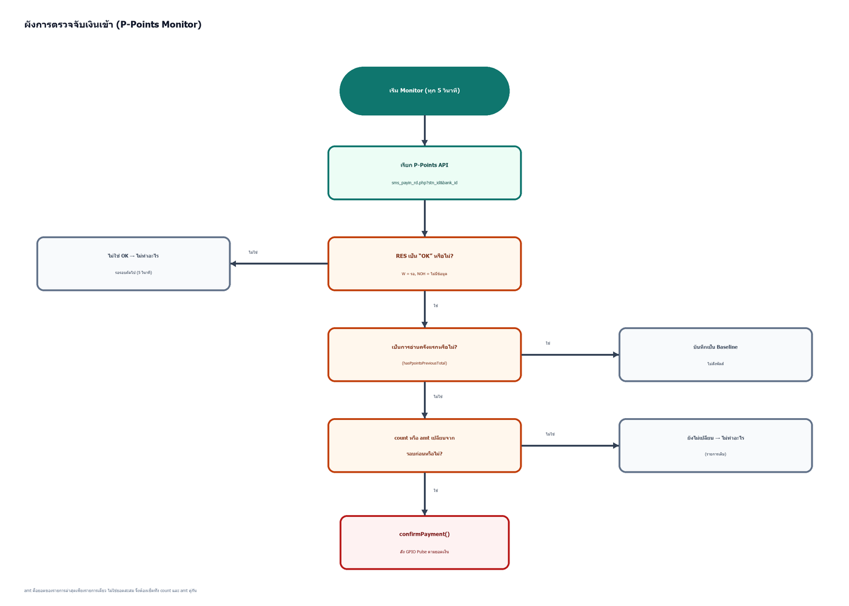
ภาพที่ 3: ผังการตัดสินใจของ P-Points Monitor ก่อนสั่งพัลส์
การอ่านค่าครั้งแรกหลังเริ่ม Monitor (หรือหลังบอร์ด Reset) จะถูกบันทึกเป็น 'baseline' เสมอ โดยไม่สั่งพัลส์ — เพื่อป้องกันไม่ให้ยอดเงินที่มีอยู่ก่อนแล้วไปสั่งพัลส์ผิดพลาดตั้งแต่เปิดเครื่อง ต้องรอให้มีข้อมูลใหม่เข้ามา (ยอดเงินหรือจำนวนรายการเปลี่ยนไปจากครั้งก่อน) จึงจะถือว่าเป็นรายการใหม่และสั่งพัลส์ให้อัตโนมัติ
ข้อควรทราบที่สำคัญมาก: ค่า 'amt' ที่ได้จาก P-Points เป็นยอดของ SMS/รายการล่าสุดเพียงรายการเดียว ไม่ใช่ยอดสะสมทั้งหมด (ยืนยันจากการทดสอบจริงหลายครั้ง พบว่ายอดสามารถลดลงได้ระหว่างการเช็คแต่ละรอบ เช่น จาก 5.10 บาท เหลือ 2.40 บาท ในรอบถัดไป) ระบบจึงตรวจสอบทั้งยอดเงินและจำนวนรายการ (count) คู่กัน หากค่าใดค่าหนึ่งเปลี่ยนไปจากรอบก่อนจะถือว่าเป็นรายการใหม่ทันที และสั่งพัลส์ด้วยยอดของรายการนั้นตรงๆ ไม่ใช้การคำนวณผลต่าง (delta)

5.3 สถานะ SMS ที่พบระหว่างการทดสอบ
สถานะ (RES) | ความหมาย
OK | มีข้อมูลยอดเงินที่ใช้งานได้ — ระบบจะประมวลผลต่อและอาจสั่งพัลส์
W | SMS อยู่ระหว่างรอประมวลผล (Waiting) — จะเปลี่ยนเป็น OK เองหลังผ่านไปสักครู่ (จากการสังเกตใช้เวลาไม่กี่วินาทีถึงประมาณ 1 นาที) ระบบจะยังไม่ทำอะไรจนกว่าจะเปลี่ยนเป็น OK
NOH | ไม่มีข้อมูล/รายการใหม่ ณ ขณะนั้น (สถานะปกติเมื่อไม่มีเงินเข้า เจอบ่อยที่สุดในสภาวะเฝ้าระวังปกติ)
เมื่อโอนเงินเข้าบัญชีแล้วไม่เห็นพัลส์ทันที ให้รอสัก 10-30 วินาทีก่อน เนื่องจาก SMS จากธนาคารอาจใช้เวลาส่งถึงระบบ P-Points และผ่านสถานะ W ก่อนจะกลายเป็น OK — ไม่ใช่อาการผิดปกติเสมอไป

6. GPIO Pulse Output
เมื่อระบบตรวจพบการจ่ายเงิน (จาก P-Points, Serial SMS Simulator หรือ Webhook) จะสั่งพัลส์สัญญาณไฟฟ้าออกทาง GPIO เพื่อควบคุมอุปกรณ์ภายนอก โดยมี 2 โหมดให้เลือก:
โหมด | การทำงาน | ขาที่ใช้
1-pin (ค่า default) | พัลส์ 1 ครั้งต่อ 1 บาทเต็ม (ปัดเศษทิ้ง) เช่น 15.50 บาท = 15 พัลส์ | GPIO15 เท่านั้น
2-pin | แยกหลักสิบและหลักหน่วยคนละขา เช่น 23 บาท = หลักสิบ 2 พัลส์ที่ GPIO2 + หลักหน่วย 3 พัลส์ที่ GPIO15 | GPIO15 (หน่วย) + GPIO2 (สิบ)
แต่ละพัลส์ค้างสถานะ HIGH 500 มิลลิวินาที และเว้นช่วง 250 มิลลิวินาทีก่อนพัลส์ถัดไป (รวมประมาณ 750 มิลลิวินาทีต่อ 1 พัลส์) จำนวนพัลส์สูงสุดต่อครั้งถูกจำกัดไว้ที่ 200 ครั้ง เพื่อความปลอดภัย ป้องกันกรณีข้อมูลยอดเงินผิดพลาดจนสั่งพัลส์มากเกินจริง
ระบบ Pulse ทำงานแบบ Non-blocking (ไม่บล็อกการทำงานส่วนอื่น) ผ่านกลไก State Machine ภายใน หมายความว่าระหว่างกำลังยิงพัลส์อยู่ หน้าเว็บ, P-Points Monitor, และ Serial Simulator ยังคงทำงานตอบสนองได้ตามปกติไม่หยุดชะงัก

7. การแก้ปัญหาเบื้องต้น (Troubleshooting)
อาการ | สาเหตุที่เป็นไปได้ / วิธีแก้
หา WiFi PaymentESP-Setup ไม่เจอ | รอให้บอร์ดลองต่อ WiFi เดิมจนครบ 20 วินาทีก่อน (ถ้าเคยตั้งค่าไว้) จึงจะปล่อย AP ถ้ายังไม่เจออีก ลอง erase flash แล้วอัปโหลดเฟิร์มแวร์ใหม่ (ล้างค่า WiFi/ค่า calibration เดิมทั้งหมด) จากนั้นลองถอดปลั๊ก/เสียบสาย USB ใหม่อีกครั้ง
เข้า paymentesp.local จากคอมพิวเตอร์ไม่ได้ทั้งที่ WiFi ต่อติด | ตรวจสอบว่า WiFi ที่ใช้เป็น Hotspot มือถือที่เปิด Client Isolation หรือไม่ ให้เปลี่ยนไปใช้ Router ทั่วไป หรือเปิด Mobile Hotspot จากคอมพิวเตอร์แทน ลองเข้าจากมือถือเครื่องที่ปล่อย Hotspot เองดูก่อน (มักเข้าได้ปกติ)
จอ TJC ไม่แสดงผลอะไรเลย (นิ่งสนิท) | ตรวจสอบสายไฟ TX/RX/GND ระหว่าง ESP32 กับจอ (สาย GND มักถูกลืม), ตรวจสอบว่า Baud rate ของโปรเจกต์ในจอตรงกับ Firmware (ปัจจุบัน 9600), ตรวจสอบว่าอัปโหลดโปรเจกต์ .tft ที่มี component t0-t3 เข้าจอแล้วหรือยัง
P-Points Monitor ไม่สั่งพัลส์ทั้งที่โอนเงินแล้ว | รอสักครู่ให้สถานะ SMS เปลี่ยนจาก W เป็น OK, ตรวจสอบว่า stn_id/bank_id ตรงกับบัญชีจริง, หลีกเลี่ยงการรีเซ็ตบอร์ดขณะทดสอบ (จะทำให้ baseline ถูกล้างและต้องรอรอบถัดไปถึงจะสั่งพัลส์ได้ เพราะการอ่านค่าแรกหลัง Reset ถูกนับเป็น baseline เสมอ)
เปิด Serial Monitor แล้วบอร์ดรีเซ็ตเองทุกครั้ง | เป็นพฤติกรรมปกติของการเชื่อมต่อ Serial ผ่าน USB (ใช้สาย DTR/RTS สั่งรีเซ็ต) หลีกเลี่ยงการเปิด-ปิด Serial Monitor บ่อยๆ ระหว่างทดสอบ P-Points เพราะจะทำให้ baseline หายทุกครั้ง

ส่วนที่ 2 — เอกสารทางเทคนิค (Coding Documentation)

1. สถาปัตยกรรมระบบ
ระบบประกอบด้วย 3 ส่วนหลัก:
- Firmware (src/, include/) — เฟิร์มแวร์ Arduino/ESP32 ทั้งหมดอยู่ใน src/main.cpp ไฟล์เดียว (~1,700 บรรทัด) ประกอบด้วย setup()/loop() และฟังก์ชันจัดการ HTTP routes ในไฟล์เดียวกัน ไม่มี router abstraction แยกต่างหาก
- Local Dashboard (local-dashboard/) — เซิร์ฟเวอร์ Node.js (ไม่ใช้ Express) สำหรับตั้งค่า/ทดสอบระบบบนคอมพิวเตอร์ ทำงานคู่ขนานแยกจาก Firmware โดยสิ้นเชิง
- Tests (tests/) — Unit test แบบ host-native (compile ด้วย g++ ตรงๆ ไม่ต้องใช้ PlatformIO) สำหรับ logic ที่ไม่ผูกกับ Arduino framework

1.1 โมดูลย่อยของ Firmware
ไฟล์ | หน้าที่
include/PromptPayQR.h / src/PromptPayQR.cpp | สร้าง EMV/PromptPay TLV QR payload, คำนวณ CRC16-CCITT, จัดรูปแบบตัวเลขเงิน, แปลง QrEvent เป็น JSON — ไม่พึ่ง Arduino/ESP32 จึงทดสอบผ่าน g++ ได้โดยตรงบนเครื่องพัฒนา
include/DisplayHMI.h / src/DisplayHMI.cpp | สร้างคำสั่ง Nextion/TJC protocol แบบ raw bytes (text command และ fill command) — ไม่มีการ I/O เอง เพียงแค่ build byte string ให้ main.cpp เขียนลง Serial2 เท่านั้น เป็นแนวคิด separation of concerns เดียวกับ PromptPayQR
src/main.cpp | โค้ดหลักทั้งหมด: WiFi bootstrap, HTTP handlers, การวาดจอ, GPIO pulse state machine, P-Points integration, Serial SMS simulator — ทุกอย่างอยู่ใน anonymous namespace เดียวกัน
เหตุผลที่แยก PromptPayQR และ DisplayHMI ออกจาก main.cpp คือทำให้ Logic หลักที่ไม่พึ่งฮาร์ดแวร์สามารถทดสอบอัตโนมัติได้บนเครื่องพัฒนา (ผ่าน g++ ธรรมดา) โดยไม่ต้องมีบอร์ด ESP32 จริงหรือ PlatformIO เลย ช่วยให้พัฒนา/แก้บั๊ก Logic ได้เร็วขึ้นมาก

2. การจัดการจอแสดงผล (Display Rendering)
จอ TJC4832T135 สื่อสารผ่านโปรโตคอล Nextion-compatible ทาง UART (Serial2, GPIO16/17, ปัจจุบัน baud 9600) มี Text component 4 ตัวชื่อ t0-t3 สำหรับข้อความสถานะ ส่วน QR จะถูกวาดเป็นสี่เหลี่ยมทึบ (pixel-fill) ลงบนพื้นหลังของหน้าจอโดยตรงผ่านคำสั่ง fill x,y,width,height,color แทนการใช้ Native QRcode component ของจอ เนื่องจาก QRcode component ของ TJC รุ่น T1-series จำกัดความยาวข้อความไว้แค่ 84 ไบต์ ซึ่งสั้นกว่า PromptPay payload จริง (92-105 ตัวอักษร) — เป็นข้อจำกัดฮาร์ดแวร์ที่ตรวจสอบและยืนยันแล้วระหว่างการพัฒนา
พื้นที่วาด QR ปัจจุบันอยู่ที่ x=320, y=160 ขนาด 150x150 พิกเซล (มุมขวาล่างของจอขนาด 480x320) — ค่านี้ถูกปรับหลายครั้งระหว่างการพัฒนาตามความต้องการของผู้ใช้งาน (เริ่มต้นที่ x=10, y=10 ขนาด 280x280 ที่มุมซ้ายบน ก่อนย้ายไปมุมขวาล่างและลดขนาดลงตามลำดับ) ต้องระวังว่าไฟล์ .tft ที่อัปโหลดเข้าจอจริงต้องมี component t0-t3 วางอยู่นอกพื้นที่นี้ ไม่เช่นนั้นจะซ้อนทับกับ QR
ข้อควรระวังเรื่องขนาด QR: ยิ่งพื้นที่วาดเล็กลง จำนวนพิกเซลต่อ 1 โมดูล QR ก็ยิ่งน้อยลงตามไปด้วย (QR ของ PromptPay แบบ Dynamic มักมีประมาณ 41-49 โมดูลต่อด้าน) ถ้าลดขนาดต่ำกว่า ~150 พิกเซล อาจเหลือไม่ถึง 3-4 พิกเซลต่อโมดูล ซึ่งเริ่มสแกนด้วยกล้องมือถือยากขึ้น ควรทดสอบสแกนจริงทุกครั้งหลังปรับขนาด
สำคัญมาก: Baud rate ของ Firmware (main.cpp) ต้องตรงกับที่ตั้งไว้ในโปรเจกต์ USART HMI Editor ที่อัปโหลดเข้าจอเสมอ ปัจจุบันตั้งไว้ที่ 9600 เพื่อให้ตรงกับโปรเจกต์ default ของโรงงานที่ยังไม่ได้อัปโหลดโปรเจกต์ custom เข้าไป (ค่าที่ออกแบบไว้เดิมคือ 115200 เพื่อให้วาด QR ได้เร็วขึ้น เพราะ QR ใช้คำสั่ง fill หลายสิบครั้งต่อการวาด 1 ครั้ง — ควรกลับไปใช้ 115200 เมื่อสร้างโปรเจกต์ .tft ตัวเต็มที่มี t0-t3 แล้วเสร็จ)

3. ตาราง API Endpoints
Endpoint | Method | หน้าที่
/ | GET | หน้าเว็บควบคุมหลัก (inline HTML/CSS/JS ฝังในโค้ด C++ โดยตรง ไม่มี build step แยก)
/setup | GET, POST | หน้าตั้งค่า WiFi/PromptPay ID/Webhook เริ่มต้น
/api/static | GET | สร้าง Static QR (ไม่ระบุยอด)
/api/dynamic | GET | สร้าง Dynamic QR (ระบุยอด)
/api/ppoints/qr | GET | สร้าง QR จาก P-Points payload template (static/dynamic)
/api/qr.svg | GET | คืนภาพ QR แบบ SVG สำหรับแสดงบนหน้าเว็บ
/api/logs | GET | ประวัติ QR event ที่สร้างไปแล้ว
/api/config | GET, POST | อ่าน/บันทึกค่า PromptPay ID, Webhook URL, และสถานะเครือข่ายปัจจุบัน
/api/customer-qr | GET | แสดง QR พร้อมสถานะ bank_id/station_id/reference บนจอ
/api/ppoints/mock | GET | จำลองผลลัพธ์ P-Points (สำหรับทดสอบโดยไม่ต้องมีเงินเข้าจริง)
/api/ppoints/baseline | GET | ตั้งค่า baseline ของ P-Points session (โหมด QR)
/api/ppoints/check | GET | ให้หน้าเว็บ poll เช็คผลจ่ายเงินระหว่างมี QR session ที่ยังไม่หมดอายุ
/api/ppoints/monitor | GET | เริ่ม/หยุด/เช็คสถานะ Monitor อัตโนมัติ (action=start|stop|status) — endpoint นี้ปลอดภัยต่อการเรียกบ่อยๆ เพราะไม่ทำให้บอร์ด Reset ต่างจากการเปิด Serial Monitor
/api/pulse/config | GET | ตั้งค่าโหมดพัลส์ (mode=1pin|2pin)
/api/payment | GET, POST | อ่าน/ยืนยันสถานะการจ่ายเงินล่าสุด รวมถึงความคืบหน้าของ pulse ที่กำลังยิงอยู่ (pulseActive, pulseTotal, pulseCompleted)
เคล็ดลับสำหรับผู้พัฒนา: endpoint /api/ppoints/monitor?action=status และ /api/payment เหมาะมากสำหรับตรวจสอบสถานะระบบระหว่างดีบัก เพราะเป็น HTTP request ธรรมดาที่ไม่กระทบสถานะภายในบอร์ดเลย ต่างจากการเปิด Serial Monitor ที่จะสั่ง Reset บอร์ดทุกครั้งที่เชื่อมต่อใหม่ (ดูรายละเอียดในหัวข้อ 5.3)

4. ตรรกะการตรวจจับเงินเข้าจาก P-Points
แก้ไขล่าสุด: เปลี่ยนจากการเทียบ 'ยอดเงินเพิ่มขึ้น' (delta) เป็นการเทียบว่า 'amt' หรือ 'count' ค่าใดค่าหนึ่งเปลี่ยนไปจากการเช็ครอบก่อนหรือไม่ เนื่องจากพบว่า amt ที่ได้จาก API เป็นยอดของรายการล่าสุดเพียงรายการเดียว ไม่ใช่ยอดสะสม (ค่าสามารถลดลงได้ระหว่างรอบ) การเทียบแบบเดิม (currentTotal - lastTotal > 0) จึงพลาดรายการที่ยอดน้อยกว่ารายการก่อนหน้า

4.1 ฟังก์ชันที่เกี่ยวข้อง
ฟังก์ชัน | ใช้งานที่ไหน
processPpointsResult() | flow แบบมี QR session (5 นาที) — ใช้กับ /api/ppoints/check ที่หน้าเว็บ poll ระหว่างรอลูกค้าสแกนจ่าย
processPpointsMonitorResult() | flow แบบ auto-poll ทุก 5 วินาทีตลอดเวลา (processPpointsMonitor()) ไม่ต้องมี QR session

4.2 เงื่อนไขการสั่งพัลส์ (ทั้งสองฟังก์ชัน)
- การอ่านค่าสำเร็จครั้งแรก (hasPpointsPreviousTotal == false) → บันทึกเป็น baseline เสมอ ไม่สั่งพัลส์
- ครั้งถัดไป: isNewRecord = (count != lastPpointsCount) || (result.amount != formatMoney(lastPpointsTotalAmount))
- ถ้า isNewRecord เป็นจริง และ currentTotal > 0 → เรียก confirmPayment() ด้วยยอดเงินของรายการนั้นตรงๆ (ไม่ใช่ผลต่าง/delta)
- paymentId ประกอบจาก stn_id + bank_id + count + amount เพื่อป้องกันการสั่งพัลส์ซ้ำจากรายการเดิม
ข้อควรระวังสำหรับผู้พัฒนาต่อ: ตัวแปร hasPpointsPreviousTotal, lastPpointsTotalAmount, lastPpointsCount เก็บอยู่ใน RAM เท่านั้น (ไม่ได้บันทึกลง NVS) ทุกครั้งที่บอร์ด Reset (รวมถึงการเปิด Serial Monitor ผ่าน PlatformIO ซึ่งจะสั่ง Reset ผ่านขา DTR/RTS โดยอัตโนมัติ) baseline จะถูกล้างและเริ่มนับใหม่ ระหว่างพัฒนา/ดีบักควรหลีกเลี่ยงการเปิด-ปิด Serial connection บ่อยๆ ขณะทดสอบ P-Points จริง ให้ใช้ HTTP endpoint (/api/ppoints/monitor?action=status, /api/payment) ตรวจสอบสถานะแทน เพราะไม่ทำให้บอร์ด Reset — บทเรียนนี้ได้จากการดีบักจริงที่พบว่า baseline ถูกล้างซ้ำๆ จนดูเหมือนระบบไม่ทำงาน ทั้งที่ Logic ถูกต้องอยู่แล้ว

4.3 สถานะ SMS จาก P-Points
Response ของ https://p-points.com/sms_payin_rd.php มีฟิลด์ RES ที่พบระหว่างการทดสอบจริง 3 ค่า: OK (มีข้อมูล), W (กำลังรอประมวลผล จะเปลี่ยนเป็น OK เอง), NOH (ไม่มีข้อมูล/สถานะปกติ) — Firmware ถือว่า response ใช้งานได้เฉพาะเมื่อ RES เป็น 'OK' เท่านั้น (parsePpointsResponse(), บรรทัดที่กำหนด result.ok)
มีอีก endpoint หนึ่งคือ https://p-points.com/list_sms_record.php ที่คืนข้อมูลเป็นตาราง tab-delimited ของ SMS แต่ละรายการแยกกัน (มีคอลัมน์ Stn_ID, Sender_ID, BankID, Amount, Remain, Sts, DateTime ฯลฯ) รูปแบบต่างจาก sms_payin_rd.php โดยสิ้นเชิง หากต้องการเปลี่ยนมาใช้ endpoint นี้ในอนาคต ต้องออกแบบตรรกะตรวจจับรายการใหม่ใหม่ทั้งหมด (เช่น ใช้ DateTime หรือลำดับแถวเป็นตัวกันซ้ำแทน)
ข้อสังเกตด้านความปลอดภัย: ระหว่างตรวจสอบ พบว่า endpoint ทั้งสองตัวตอบข้อมูลธุรกรรมจริง (ยอดเงิน, ยอดคงเหลือ, เบอร์โทร) กลับมาโดยไม่ต้องยืนยันตัวตนหรือ token ใดๆ เลย ควรแจ้งผู้ให้บริการ P-Points เพื่อตรวจสอบเรื่องการควบคุมสิทธิ์การเข้าถึงข้อมูล

5. ปัญหาที่พบระหว่างพัฒนาและวิธีแก้ (Known Issues)

5.1 WiFi Setup AP บางครั้งไม่ปล่อยสัญญาณ
อาการ: หลังจากบอร์ดลองต่อ WiFi ที่บันทึกไว้แล้วล้มเหลว (timeout 20 วินาที) พอสลับไปเปิด Setup AP บางครั้งกลับไม่มีสัญญาณออกมาจริง (แม้ WiFi.softAP() จะคืนค่าสำเร็จ) พบรูปแบบว่าเกิดเฉพาะตอนที่มีการลอง STA connect ล้มเหลวมาก่อน
วิธีแก้ที่ใส่ไว้ใน connectWifi(): เพิ่ม WiFi.disconnect(true), WiFi.mode(WIFI_OFF), delay(200) ก่อนสลับไป WiFi.mode(WIFI_AP_STA) เพื่อล้างสถานะวิทยุให้สะอาดก่อนเปิด AP ใหม่ หากยังพบปัญหาอีก วิธีแก้ที่ได้ผลแน่นอนคือ erase flash ทั้งหมด (pio run -t erase) แล้วอัปโหลดเฟิร์มแวร์ใหม่ ซึ่งจะล้างข้อมูล WiFi PHY calibration ที่อาจเสียหายไปด้วย ในบางกรณีอาจต้องถอด-เสียบสาย USB จริง (power cycle) ร่วมด้วยจึงจะหาย เพราะการ Reset ผ่านขา RTS/DTR เพียงอย่างเดียวอาจไม่เพียงพอที่จะรีเซ็ตสถานะภาครับส่งสัญญาณวิทยุได้สมบูรณ์

5.2 PlatformIO ข้าม step Compile เมื่อสลับค่าคงที่ไปมาเร็วเกินไป
พบว่าหากแก้ค่าตัวแปรกลับไปกลับมา (เช่น true/false) แล้วสั่ง build ติดกันเร็วเกินไป ระบบตรวจสอบ timestamp ของ PlatformIO/SCons อาจเข้าใจผิดว่าไฟล์ไม่มีการเปลี่ยนแปลง และข้าม step 'Compiling main.cpp.o' ไปเลย ทำให้ได้ firmware เก่าไปแฟลชซ้ำโดยไม่รู้ตัว วิธีสังเกต: เช็ค build log ว่ามีบรรทัด 'Compiling .pio/build/esp32dev/src/main.cpp.o' ปรากฏอยู่หรือไม่ ถ้าไม่มีแปลว่าไม่ได้ compile ใหม่จริง ให้สั่ง pio run -t clean ก่อน build ใหม่อีกครั้งเพื่อความชัวร์

5.3 การเปิด Serial Monitor ทำให้บอร์ด Reset โดยไม่ตั้งใจ
PlatformIO device monitor (และการเปิด Serial port ผ่าน esptool/pyserial โดยทั่วไป) จะ toggle สาย DTR/RTS ตอนเปิดการเชื่อมต่อ ซึ่งเป็นกลไกมาตรฐานที่ใช้สั่ง Reset บอร์ด ESP32 เพื่อเข้าสู่โหมด upload — ผลข้างเคียงคือทุกครั้งที่เปิด Serial connection ใหม่ (แม้แค่จะดู log) บอร์ดจะ Reset ทำให้สถานะที่เก็บใน RAM (เช่น P-Points baseline) หายไปด้วย ควรใช้ HTTP API แทนเมื่อแค่ต้องการตรวจสอบสถานะโดยไม่ต้องการ Reset บอร์ด

5.4 Client Isolation บน Mobile Hotspot
WiFi Hotspot จากมือถือ (โดยเฉพาะ iPhone Personal Hotspot) มักเปิด Client/AP Isolation ไว้เป็นค่าเริ่มต้น ทำให้อุปกรณ์ที่ต่อ Hotspot เดียวกันคุยกันเองโดยตรงไม่ได้ (แต่ออกอินเทอร์เน็ตได้ปกติ) ส่งผลให้เปิดเว็บของ ESP32 จากคอมพิวเตอร์ที่ต่อ Hotspot เดียวกันไม่ได้ แม้ mDNS จะ resolve ชื่อโดเมนได้ถูกต้อง (เพราะเป็นปัญหาที่ระดับ Layer 2/3 ไม่ใช่ DNS) นี่ไม่ใช่บั๊กของ Firmware แก้ไม่ได้จากฝั่งโค้ด ต้องเปลี่ยนไปใช้เครือข่ายที่ไม่มี Isolation แทน

5.5 การเปลี่ยนขา GPIO Pulse Output
ระหว่างการทดสอบ ขา Pulse หลักถูกย้ายจาก GPIO26/27 (ค่าดั้งเดิม) มาเป็น GPIO15 (หน่วย) และ GPIO2 (สิบ) ตามคำขอของผู้ใช้งาน ทั้งสองขาถูกทดสอบยืนยันแล้วว่าทำงานถูกต้องทั้งในโหมด 1-pin และ 2-pin ผ่านการยิงพัลส์จริงและตรวจนับจำนวนครั้งให้ตรงกับยอดเงินทดสอบ — ควรระวังหากมีการเปลี่ยนขาเพิ่มเติมในอนาคตว่า GPIO2 บนบอร์ด ESP32 DevKit หลายรุ่นต่อร่วมกับ LED บนบอร์ด และเป็นหนึ่งใน strapping pin ที่มีผลต่อโหมดบูตเฉพาะช่วงเริ่มต้นเครื่อง (ไม่กระทบการใช้งานเป็น GPIO ปกติหลังบูตเสร็จแล้ว)

6. แนวทางสำหรับงานต่อในอนาคต
- สร้างโปรเจกต์ .tft ฉบับเต็มผ่าน TJC USART HMI Editor ให้มี Text component t0-t3 ครบ แล้วปรับ Baud rate กลับไปเป็น 115200 เพื่อวาด QR ได้เร็วขึ้น
- พิจารณาย้าย P-Points baseline (hasPpointsPreviousTotal, lastPpointsTotalAmount, lastPpointsCount) ไปเก็บใน NVS แทน RAM ล้วน เพื่อไม่ให้ baseline หายเมื่อบอร์ด Reset โดยไม่ตั้งใจ
- ประสานงานกับผู้ให้บริการ P-Points เรื่องการควบคุมสิทธิ์การเข้าถึง API (ไม่มี authentication ในปัจจุบัน)
- ซิงก์ตรรกะ P-Points count/amount-based detection ที่แก้ในฝั่ง Firmware (src/main.cpp) เข้ากับ local-dashboard/server.js ให้ตรงกัน (ปัจจุบัน dashboard ยังใช้ตรรกะแบบ delta เดิม)
- พิจารณาเพิ่ม Timeout/Retry Logic ที่ชัดเจนขึ้นสำหรับสถานะ SMS แบบ 'W' (waiting) เผื่อกรณีค้างสถานะนานผิดปกติ

